Акция “Книги – помощники, книги - друзья ”

Детский сад откликнулся на призыв МОУ «ГЦРО» и Совета Ярославского регионального отделения Общероссийской общественной организации «Ассоциация учителей литературы и русского языка» (ЯРО АССУЛ) на просьбу принять участие в акции по сбору детской новой литературы в поддержку коллег Луганской Народной Республики.
Цель: показать детям и их родителям общественную значимость их деятельности, воспитывать сострадание и сопереживание к людям, нуждающимся в поддержке.
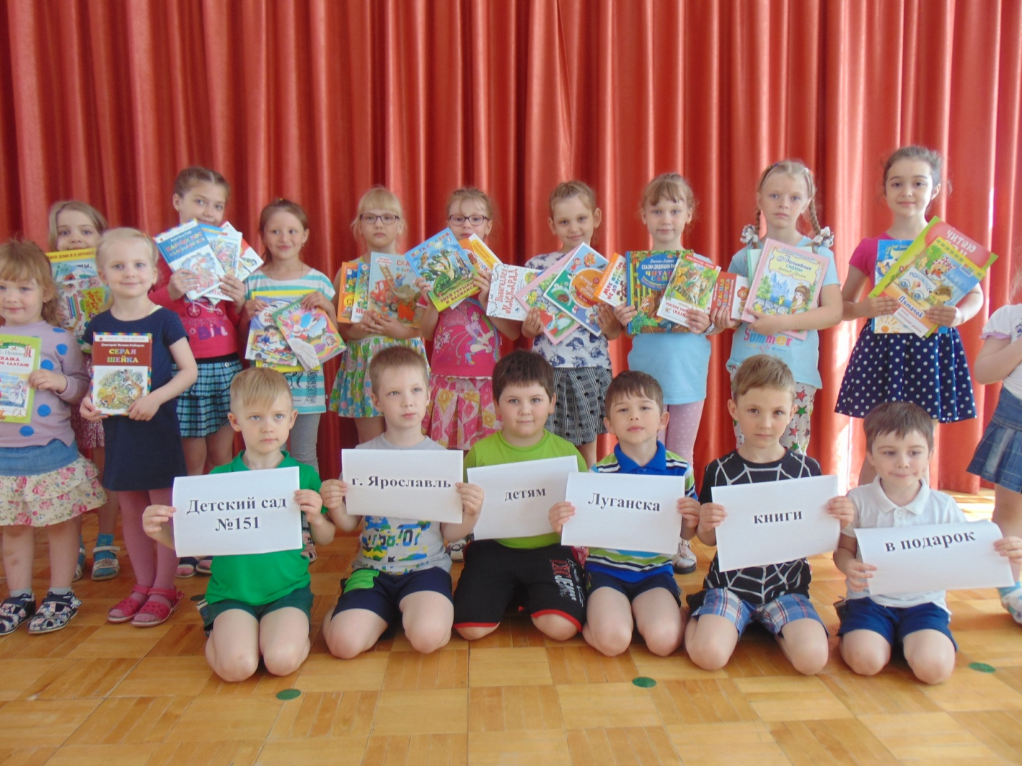

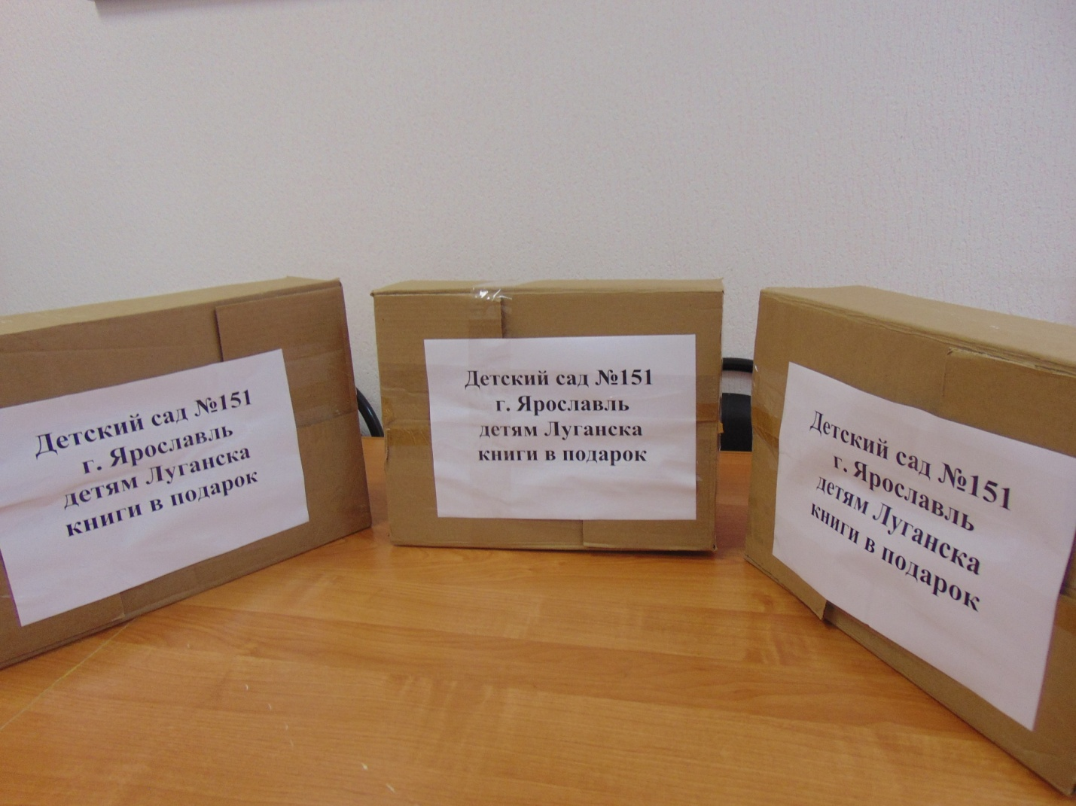

Результат: родители воспитанников детского сада активно откликнулись на проведение акции. За 3 дня было собрано и передано в МОУ «ГЦРО» более 100 новых книг для детей дошкольного возраста.

